16. A feladat az államalapításhoz kapcsolódik. (hosszú) 2008 maj
Mutassa be a források és ismeretei alapján az I. István alapította feudális állam felépítését és működését! Válaszában térjen ki az egyházszervezet, a közigazgatás és a földbirtokviszonyok bemutatására! Használja a középiskolai történelmi atlaszt!

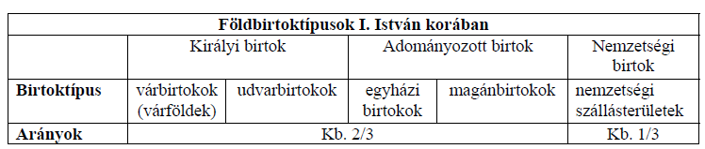

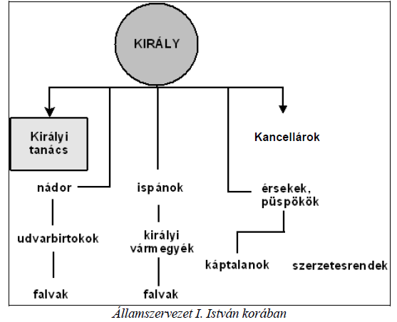
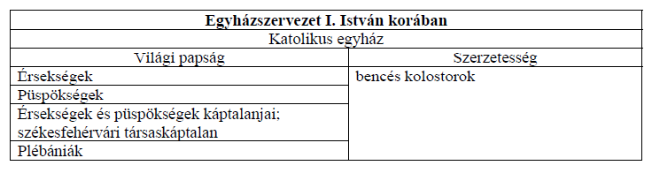

„6. Királyi hatalmunknál fogva elhatározzuk, hogy mindenkinek álljon
szabadságában vagyonát felosztani, feleségének, fiainak és leányainak vagy az
egyháznak adományozni, és ezt a halála után se merje senki érvénytelenné tenni.
7. Különösen akarjuk, hogy miképpen mi másoknak megadtuk a lehetőséget, hogy
javaik felett szabadon rendelkezhessenek, úgy azok a javak is, valamint katonák,
szolgák, és bármi, ami királyi méltóságunkhoz tartozik, maradjanak meg
változatlanul.
8. Ha valamely pap vagy ispán valakit vasárnap ökrökkel lát dolgozni, vegyék el tőle
az ökröt, és adják a várnépnek elfogyasztásra.
9. A papok pedig és az ispánok hagyják meg, hogy vasárnap mindenki menjen
templomba, kivéve azokat, akik a tüzet őrzik.
15. Ha valaki az ispánok közül felesége meggyilkolásával mocskolja be magát, ötven
tinóval egyezzék meg az asszony rokonaival és vezekeljen az egyház parancsai
szerint. Ha pedig valamelyik vitéz vagy gazdagabb ember esik ugyanazon bűnbe,
fizessen a rokonoknak tíz tinót és vezekeljen. Ha pedig a népből való ember követi el
ugyanazt a bűnt, öt tinóval egyezzék meg a rokonokkal és vessék alá az említett
böjtöknek.
18. Ha valaki saját szolgáit tanúbizonyság mellett szabadsággal ajándékozza meg,
halála után azokat senki szolgaságba visszavetni ne merészelje.
22. Senki se merészeljen szabad személyt szolgaságba hajtani.” (I. István I.
törvénykönyve)
„1. Tíz falu építsen egy templomot, amelyet két telekkel s ugyanannyi szolgával
lássanak el. Ruhákról és oltárterítőkről a király gondoskodjék, papról és könyvekről a
püspök.
18. Ha valakinek az Isten tizet adott egy évben, a tizedik részt adja Istennek.”
(I. István II. törvénykönyve)

